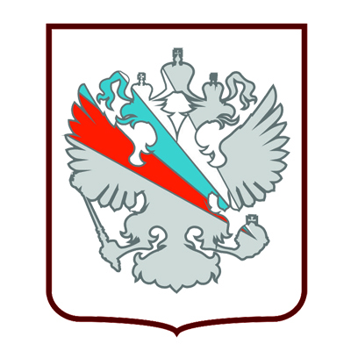 | СТРАТЕГИЧЕСКОЕ ПАРТНЕРСТВО  «СЕВЕРО-ЗАПАД»  Автономная некоммерческая организация  «Стратегическое партнерство по экономическому и социальному развитию  Северо-Западного федерального округа»
Открытое он-лайн голосование межрегионального конкурса сочинений
«Я - гражданин России!»
Десятки тысяч школьников и студентов среднеспециальных учебных заведений Северо-Запада стали участниками масштабного конкурса сочинений «Я – гражданин России!». Лучшие работы выложены на сайте официального оператора Конкурса – Стратегическое партнерство «Северо-Запад» http://n-west.ru, в их числе сочинения школьников и студентов из Ленинградской области. Все желающие могут не только познакомиться с сочинениями, но и выступить в роли независимого члена жюри и повлиять на исход конкурса. Отдать свой голос в поддержку понравившейся работы можно до 4 июня включительно.
Межрегиональный конкурс сочинений «Я – гражданин России!» проходит на территории Северо-Западного федерального округа второй раз. Участие в нем для учащихся и педагогов – это не только возможность проявить свои таланты, но и получить их заслуженное признание на высоком уровне. Инициатива проведения конкурса была выдвинута регионами в 2017 году и получила активную поддержку аппарата полномочного представителя Президента РФ в Северо-Западном федеральном округе. В 2018 году партнером по организации и проведению конкурса стала компания «ЛУКОЙЛ-Северо-Западнефтепродукт».
«Проведение Конкурса становится доброй традицией нашего макрорегиона. Проект носит просветительский и воспитательный характер, прививая юным гражданам нашей страны любовь к Родине, её истории и культуре, ответственность за судьбу России. Как неоднократно подчеркивал полпред главы государства в округе Александр Дмитриевич Беглов, подрастающее поколение должно быть в центре внимания властей всех уровней, потому что оно – будущее нашей страны. Результаты Конкурса – это полновесное социологическое исследование гражданских идеалов подрастающего поколения разных возрастных категорий, опираясь на которые власть и общество могут формировать молодежную политику», – прокомментировал помощник полномочного представителя Евгений Карпичев.
В марте школьники и студенты изложили свой взгляд на гражданственность и патриотизм. Сначала работы проверяли учителя на уровне школы и вузов, затем экспертные комиссии муниципального и регионального уровня. В итоге на сайт Партнерства и суд окружной экспертной комиссии Конкурса поступило 210 работ: до пяти сочинений в четырех возрастных группах от каждого региона. Напомним, что участниками творческого состязания стали учащиеся 7-8 классов, 9-10 классов, 11 классов и студенты городских колледжей и техникумов.
В мае Конкурсная комиссия приступила к оценке сочинений конкурса «Я – гражданин России!». До 14 июня эксперты должны присудить пальму первенства в масштабах всего Северо-Западного округа, а также выявить победителей в каждом из 11 регионов-участников.
Параллельно открыто он-лайн голосование.
«Организационным комитетом конкурса принято решение о присуждении дополнительных призовых мест по итогам он-лайн голосования. Авторы трех сочинений, которые наберут наибольшее количество голосов, также будут признаны лауреатами конкурса и получат приглашение в Санкт-Петербург на торжественную церемонию награждения. Голосование на сайте Партнерства будет открыто до 4 июня включительно», – пояснил Исполнительный директор Стратегического партнерства «Северо-Запад» Алексей Багаряков.
Церемония награждения победителей пройдет в два этапа: в июне – для выпускников 11-х классов, и в сентябре – для победителей в остальных возрастных группах.
Прямая ссылка на он-лайн голосование: http://n-west.ru/mezhregionalnyj-konkurs-sochinenij-ja-grazhdanin-rossii/.
Контактное лицо: Дарья Дедова, руководитель пресс-службы Стратегического партнерства «Северо-Запад» (тел.: +7 (931) 271-93-72, press@n-west.ru).

